Федеральное государственное бюджетное образовательное учреждение
высшего образования
«Хакасский государственный университет им Н.Ф. Катанова»
(ФГБОУ ВО «ХГУ им. Н.Ф. Катанова»)

Институт непрерывного педагогического образования
Колледж педагогического образования, информатики и права
ПЦК _естественнонаучных дисциплин, математики и информатики_______________

ОТЧЕТ
о прохождении ___учебной ___практики
ПМ.02 Осуществление интеграции программных модулей
Сроки практики: с «16» мая 2022 г. по «28» мая 2022 г.
Специальность_09.02.07 Информационные системы и программирование_____

Студента __Дойнур К. Ю.__
(ФИО)
__3___курса _И32__группы

Дата защиты отчета
«28» мая 2022г.
Отметка_______________
Групповой руководитель
________________/__Заливаха А.В._
подпись расшифровка

Абакан, 2022г.
ЛИСТ ИНСТРУКТАЖА
обучающегося по ознакомлению с требованиями охраны труда,
техники безопасности, пожарной безопасности,
правилами внутреннего трудового распорядка
студент _Дойнур Кулчана Юрьевна_гр. И32

Название организации | Дата проведения инструк-тажа | Вид инструктажа (вводный, первичный  на рабочем месте, повторный) | Фамилия И.О.,  должность лица, проводившего инструктаж | Подпись
 |  |  |  | инструкти-рующего | обучаю-щегося
ФГБОУ ВО «ХГУ им. Н.Ф. Катанова»  КПОИиП | 14.05.2022 | вводный первичный | Заливаха А.В.,  преподаватель

Групповой руководитель
практики от Университета ______________________ _____Заливаха А.В.____
подпись расшифровка подписи

СОГЛАСОВАНО
Руководитель практики от
ФГБОУ ВО «ХГУ им. Н.Ф. Катанова»,КПОИиП
(название профильной организации)
__________________ __Пронькина О.В.______
подпись расшифровка подписи
«_16_» мая 2022г.

МП
ИНДИВИДУАЛЬНОЕ ЗАДАНИЕ
обучающегося, выполняемое в период практики

- Ф.И.О. обучающегося ___Дойнур Кулчана Юрьевна___________
- Специальность_09.02.07 Информационные системы и программирование ______________
- Курс ___3______
- Вид практики _________учебная_______________________________________________
(учебная; производственная)
- Тип практики__ ПМ.02 Осуществление интеграции программных модулей __
(практика по получению профессиональных умений и опыта профессиональной деятельности; научно-исследовательская; преддипломная и др)
- Сроки прохождения практики____ «16» мая 2022 г. по «28» мая 2022 г.______________
- Место прохождения практики ФГБОУ ВО «ХГУ им. Н.Ф. Катанова», ИНПО, КПОИиП__
- Содержание и планируемые результаты практики:
9.1. В результате прохождения практик у обучающийся должны сформироваться следующие компетенции:
ОК.01 Выбирать способы решения задач профессиональной деятельности, применительно к различным контекстам.
ОК.2 Осуществлять поиск, анализ и интерпретацию информации, необходимой для выполнения задач профессиональной деятельности.
ОК.3 Планировать и реализовывать собственное профессиональное и личностное развитие.
ОК.4 Работать в коллективе и команде, эффективно взаимодействовать с коллегами, руководством, клиентами.
ОК.5 Осуществлять устную и письменную коммуникацию на государственном языке с учетом особенностей социального и культурного контекста.
ОК.6 Проявлять гражданско-патриотическую позицию, демонстрировать осознанное поведение на основе традиционных общечеловеческих ценностей, применять стандарты антикоррупционного поведения.
ОК.7 Содействовать сохранению окружающей среды, ресурсосбережению, эффективно действовать в чрезвычайных ситуациях.
ОК.8 Использовать средства физической культуры для сохранения и укрепления здоровья в процессе профессиональной деятельности и поддержания необходимого уровня физической подготовленности.
ОК.9 Использовать информационные технологии в профессиональной деятельности.
ОК.10 Пользоваться профессиональной документацией на государственном и иностранном языке.
ПК 2.1 Разрабатывать требования к программным модулям на основе анализа проектной и технической документации на предмет взаимодействия компонент.
ПК 2.4 Осуществлять разработку тестовых наборов и тестовых сценариев для программного обеспечения.
ПК 2.5 Производить инспектирование компонент программного обеспечения на предмет соответствия стандартам кодирования.
9.2 В течение всего срока прохождения практик обучающийся должен выполнить следующие виды работ с предоставлением отчетной документации:

№  п/п | Виды деятельности обучающегося | Планируемые результаты  (умения, навыки, приобретение опыта) | Форма отчетной документации | Сроки выполнения
1. | Изучение функционирования информационной системы | Умение:  - проводить анализ предметной области;  - разрабатывать и оформление техническую документацию;  - выстраивать архитектуру программного средства; | Раздел отчета по практике | 1 неделя
2. | Проектирование и разработка тестовых наборов для программного продукта | Умение;  - проводить тестирование программного обеспечения в процессе внедрения и эксплуатации;  - разрабатывать тестовые наборы и тестовые сценарии и проводить тестирование программы;  - модификации структуры и компонентов БД в соответствии с заданием. | Раздел отчета по практике | 2 неделя
3 | Разработка отчетной документации | Навыки описания хода проверки с результатами ошибок и изменений; | Раздел отчета по практике | 2 неделя

Обучающийся ______________________ ________Дойнур К. Ю.________
подпись расшифровка подписи

Групповой руководитель
практики от Университета ______________________ ___Заливаха А.В.______
подпись расшифровка подписи

СОДЕРЖАНИЕ
- Дневник учебной практики 6
- Характеристика обучающегося 8
- Отчет по производственной практике 9
- Приложения 13

Федеральное государственное бюджетное образовательное учреждение
высшего образования
«Хакасский государственный университет им. Н.Ф. Катанова»
(ФГБОУ ВО «ХГУ им. Н.Ф. Катанова»)
Институт непрерывного педагогического образования
Колледж педагогического образования, информатики и права
ПЦК естественнонаучных дисциплин, математики и информатики

ДНЕВНИК
учебной практики по профессиональному модулю

ПМ.02 Осуществление интеграции программных модулей
обучающегося 3 курса группы И-32

Специальность 09.02.07 Информационные системы и программирование

_______Дойнур Кулчана Юрьевна________
(ФИО)

Абакан 2022

Дата | Виды работы | Подпись руководителя | Примечания
16.05 | Ознакомление с заданием
17.05 | Установка недостающих библиотек и ПО
18.05 | Изучение программного продукта
19.05 | Изучение программного продукта
20.05 | Изучение программного продукта
21.05 | Изучение программного продукта
23.05 | Изучение базы данных
24.05 | Изучение базы данных
25.05 | Работа над отчетом
26.05 | Работа над отчетом
27.05 | Работа над отчетом
28.05 | Работа над отчетом

ХАРАКТЕРИСТИКА
Обучающегося 3 курса
ИНПО, КПОИиП ХГУ им. Н.Ф.Катанова
Специальность 09.02.07 Информационные системы и программирование

___________Дойнур Кулчана Юрьевна_________
(ФИО)

- База практики: _____________________________________________
- Выполняемая работа: ___________________________________________ _________________________________________________________________________________________________________________________________________________________________________________________________________________________________________________________
- Отношение обучающегося к работе: ___________________________ __________________________________________________________________________________________________________________________________________________________________________________________________________________________________________________________________________________________________________________________
- Положительные стороны и основные пробелы в работе:______________________________________________________________________________________________________________________________________________________________________________________________________________________________________________________________________________________________________________________________________________________________________________________________________
- Рекомендуемая оценка: ___________

Руководитель практики:

Директор организации:
М.П.

ОТЧЕТ
обучающегося-практиканта 3 курса группы ___И32__
Специальность 09.02.07 Информационные системы и программирование
____________Дойнур Кулчана Юрьевна____________
(ФИО)
- Под учетной записью Преподаватель, в верхнем интерфейсе есть отдел «Конспекты теорий и заданий» в котором есть пункты «Теория» и «Задания», при их выборе выдается фатальная ошибка.
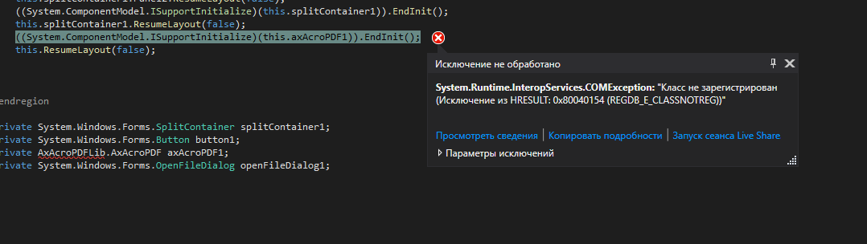
В окне «Результаты теста» существует ряд кнопок с поиском, все из них не рабочие, фатальная ошибка.

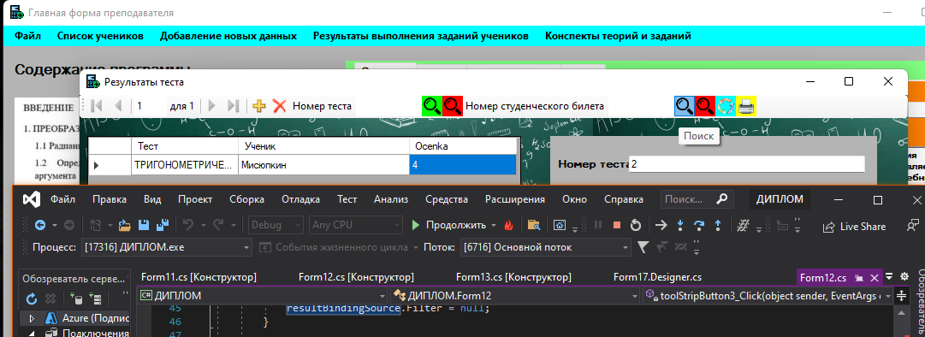
Добавление тем, так же не работает, фатальная ошибка.
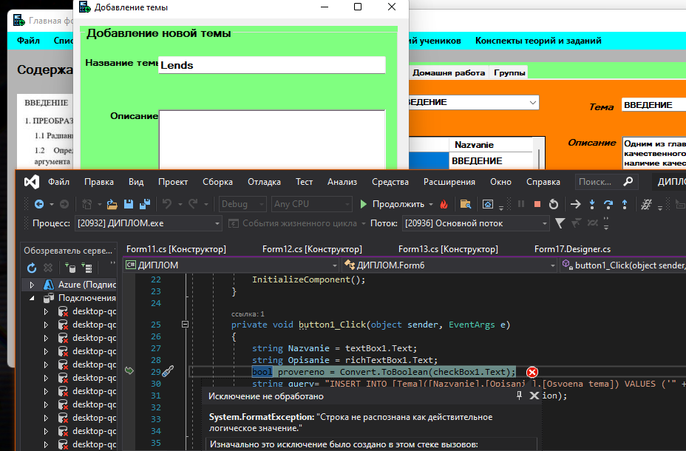

- Анализ приложений на совместимость и выявления проблем совместимости ПО (перечень того, что должно быть установлено на ПК пользователя)

В ходе тестирования было выявлено, что для работы приложения требуется установленная программа «Microsoft office excel», «Microsoft office access». Установленные драйвера «microsoft.jet.oledb.4.0», видеоадаптер, совместимый с DirectX 9 и поддерживающий разрешение экрана 1024 x 768 точек и выше. Поддерживаемые операционные системы: Windows 7 (x86 и x64), Windows 8 (x86 и x64), Windows Server 2008 R2 (x64), Windows Server 2012 (x64). Поддерживаемые архитектуры: 32-разрядная (x86), 64-разрядная (x64). Процессор мощностью 1 ГГц или выше, 512 МБ ОЗУ.

- Модификация структуры и компонентов на этапе сопровождения ПО (какие предложения по изменению в следующей версии ПО)

В следующей версии ПО хотелось бы сделать больше функционала с базой данных: редактирование, удаление. Сделать более понятный интерфейс для пользователя и информацию о программе. Добавить отображение пароля при авторизации. Добавление категорий товаров.

- Разработка программной документации для пользователей в виде инструкции по сопровождению или администрированию.

5 Тестовая документация
Описаны четыре сценариев тестирования. Для описания тестовых сценариев использован шаблон testing-template.docx. Готовый документ представлен в приложении.

6. Предоставление результатов

Все практические результаты переданы путем загрузки файлов на предоставленный репозиторий системы контроля версий Github (https://github.com/kulchana/chienpr/upload/main, почта: doynur01@bk.ru, пароль: kulchanadd00). Практическими результатами являются:
- исходный код приложения,
- отчет в электронном виде,
Для оценки работы будет учитываться только содержимое репозитория. При оценке рассматриваются заметки только в электронном виде (readme.md).
Проект обязательно должен содержать описание в формате Markdown (в файле README-Template_rus.md). Заполните также дополнительную информацию о проекте и способе запуска приложения в файле readme.md.

Дата: __26.05.2022_______________ Подпись студента: _______________

Приложение

Тестовый документ

Аннотация теста
Название проекта | Социально-психологическая адаптация студентов
Рабочая версия

Имя тестирующего | Дойнур К.Ю.
Дата(ы) теста | 422.05.2022

Расшифровка тестовых информационных полей:
Поле | Описание
Название проекта | Название тестируемого проекта
Рабочая версия | Версия проекта/программного обеспечения (первый тест считается 1.0).
Имя тестирующего | Имя того, кто проводил тесты
Дата(ы) теста | Дата(ы) проведения тестов – это один или несколько дней. Если тесты проводились в более протяженный период времени, нужно отметить отдельную дату для каждого теста.
Тестовый пример # | Уникальный ID для каждого тестового примера. Следуйте некоторым конвенциям, чтобы указать типы тестов. Например,‘TC_UI_1′ означает‘user interface test case #1′ ( ТС_ПИ_1: тестовый случай пользовательского интерфейса#1)
Приоритет тестирования  (Низкий/Средний/Высокий) | Насколько важен каждый тест. Приоритет тестирования для бизнес-правил и функциональных тестовых случаев может быть средним или высоким, в то время как незначительные случаи пользовательского интерфейса могут иметь низкий приоритет.
Заголовок/название теста | Название тестового случая. Например, Подтвердите страницу авторизации с действительным именем пользователя и паролем.
Краткое изложение теста | Описание того, что должен достичь тест.
Этапы теста | Перечислите все этапы теста подробно. Запишите этапы теста в том порядке, в котором они должны быть реализованы. Предоставьте как можно больше подробностей и разъяснений. Пронумерованный список – хорошая идея.
Тестовые данные | Перечислите/опишите все тестовые данные, используемые для данного тестового случая. Так, фактические используемые входные данные можно отслеживать по результатам тестирования. Например, Имя пользователя и пароль для подтверждения входа.
Ожидаемый результат | Каким должен быть вывод системы после выполнения теста? Подробно опишите ожидаемый результат, включая все сообщения/ошибки, которые должны отображаться на экране.
Фактический результат | Каким должен быть фактический результат после выполнения теста? Опишите любое релевантное поведение системы после выполнения теста.
Предварительное условие | Любые предварительные условия, которые должны быть выполнены до выполнения теста. Перечислите все предварительные условия для выполнения этого тестового случая.
Постусловие | Каким должно быть состояние системы после выполнения теста?
Статус (Зачет/Незачет) | Если фактический результат не соответствует ожидаемому результату, отметьте тест как неудачный. В ином случае обновление пройдено.
Примечания/комментарии | Используйте эту область для любых дополнительных заметок/комментариев/вопросов. Эта область предназначена для поддержки вышеуказанных полей (например, если есть некоторые особые условия, которые не могут быть описаны в любом из вышеуказанных полей, или если есть вопросы, связанные с ожидаемыми или фактическими результатами).

Тестовый пример #1:
Тестовый пример # | Тестовый сценарий №1
Приоритет тестирования | Высокий
Заголовок/название теста | Проверка авторизации
Краткое изложение теста | При правильном вводе логина и пароля должно открыться главное окно
Этапы теста | Открыть форму авторизации ввести логин и пароль, нажать на кнопку «Войти»
Тестовые данные | Логин : 111  Пароль : 222
Ожидаемый результат | Окно для админа открылась
Фактический результат | Окно для админа открылась
Статус | Пройден
Предварительное условие | -
Постусловие | -
Примечания/комментарии | -

Тестовый пример #2:
Тестовый пример # | Тестовый сценарий №2
Приоритет тестирования | Высокий
Заголовок/название теста | Проверка добавление теста
Краткое изложение теста | При правильном заполнении должен добавиться новый тест
Этапы теста | Заполнить все необходимые данные о тесте и нажать на кнопку «Сохранить»
Тестовые данные | Название теста: 1  Инструкция к тесту: 1  Оценивание: Попов  Пароль тестирования: 1
Ожидаемый результат | Тест добавился
Фактический результат | Тест добавился
Статус | Пройден
Предварительное условие | -
Постусловие | -
Примечания/комментарии | -

Тестовый пример #3:
Тестовый пример # | Тестовый сценарий №3
Приоритет тестирования | Высокий
Заголовок/название теста | Проверка авторизации
Краткое изложение теста | При не правильном вводе логина и пароля должно отобразиться уведомлении о вводе не правильных данных
Этапы теста | Открыть форму авторизации ввести логин и пароль, нажать на кнопку «Войти»
Тестовые данные | Логин : 1111  Пароль : 2222
Ожидаемый результат | Уведомление о вводе неправильных данных
Фактический результат | Уведомление о вводе неправильных данных
Статус | Пройден
Предварительное условие | -
Постусловие | -
Примечания/комментарии | -

Тестовый пример #4:
Тестовый пример # | Тестовый сценарий №4
Приоритет тестирования | Высокий
Заголовок/название теста | Проверка на функцию изменения пароля
Краткое изложение теста | При вводе новых данных, данные должны измениться после нажатия кнопки сохранить
Этапы теста | Заполнить все необходимые данные и нажать на кнопку «Сохранить»
Тестовые данные | Логин: 111  Пароль: 1111
Ожидаемый результат | Сохранение данных
Фактический результат | Сохранение данных
Статус | Пройден
Предварительное условие | -
Постусловие | -
Примечания/комментарии | -

Тестовый пример #5:
Тестовый пример # | Тестовый сценарий №5
Приоритет тестирования | Высокий
Заголовок/название теста | Проверка на добавление новой группы
Краткое изложение теста | При нажатии на кнопку «+» должна добавиться новая группа
Этапы теста | Нажать кнопку «+» и внести данные
Тестовые данные | -
Ожидаемый результат | Появление новой группы
Фактический результат | Появление новой группы
Статус | Пройден
Предварительное условие | -
Постусловие | -
Примечания/комментарии | -

